 Jeune femme

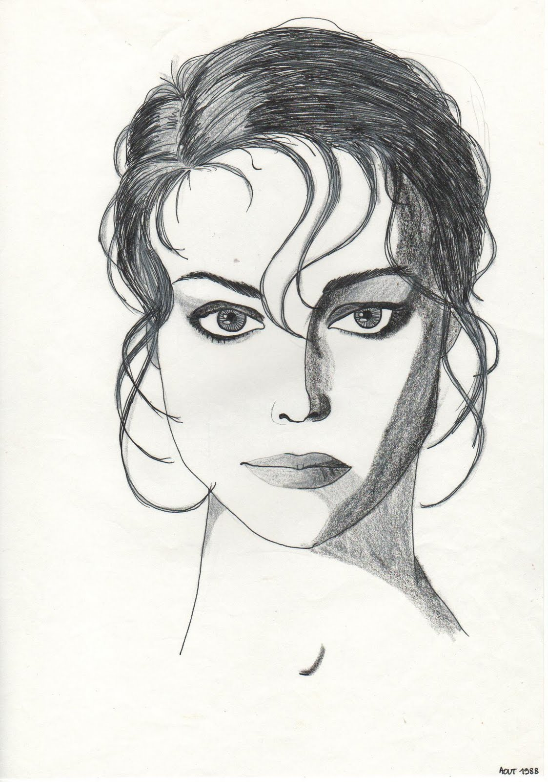

Jeune femme 

 Femme influente

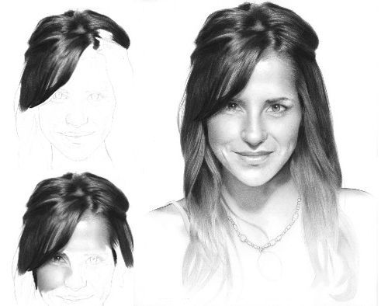

Femme influente 

 Femme riche

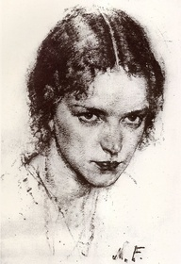

Femme riche 

 Aventurière

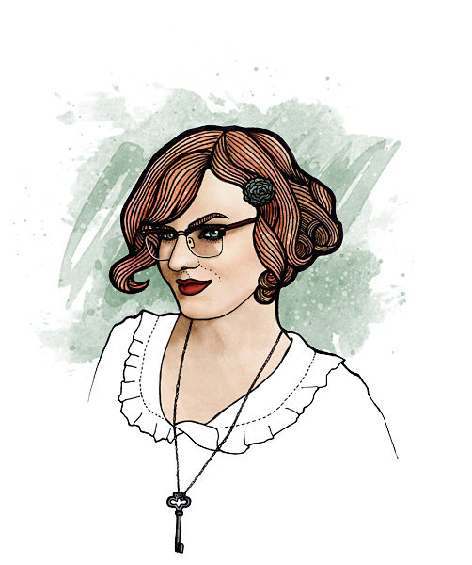

Aventurière 

 Homme jeune

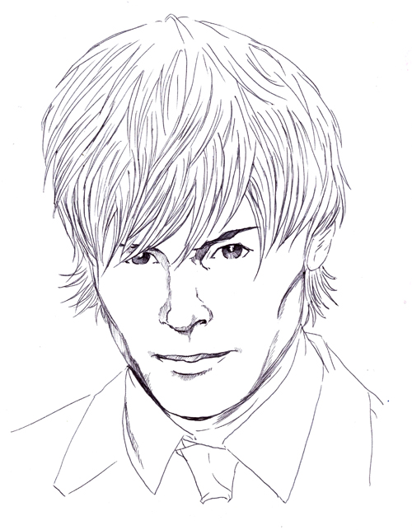

Homme jeune 

 Homme influent

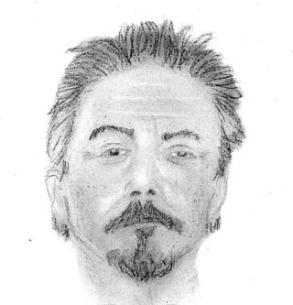

Homme Influent 

 Homme riche

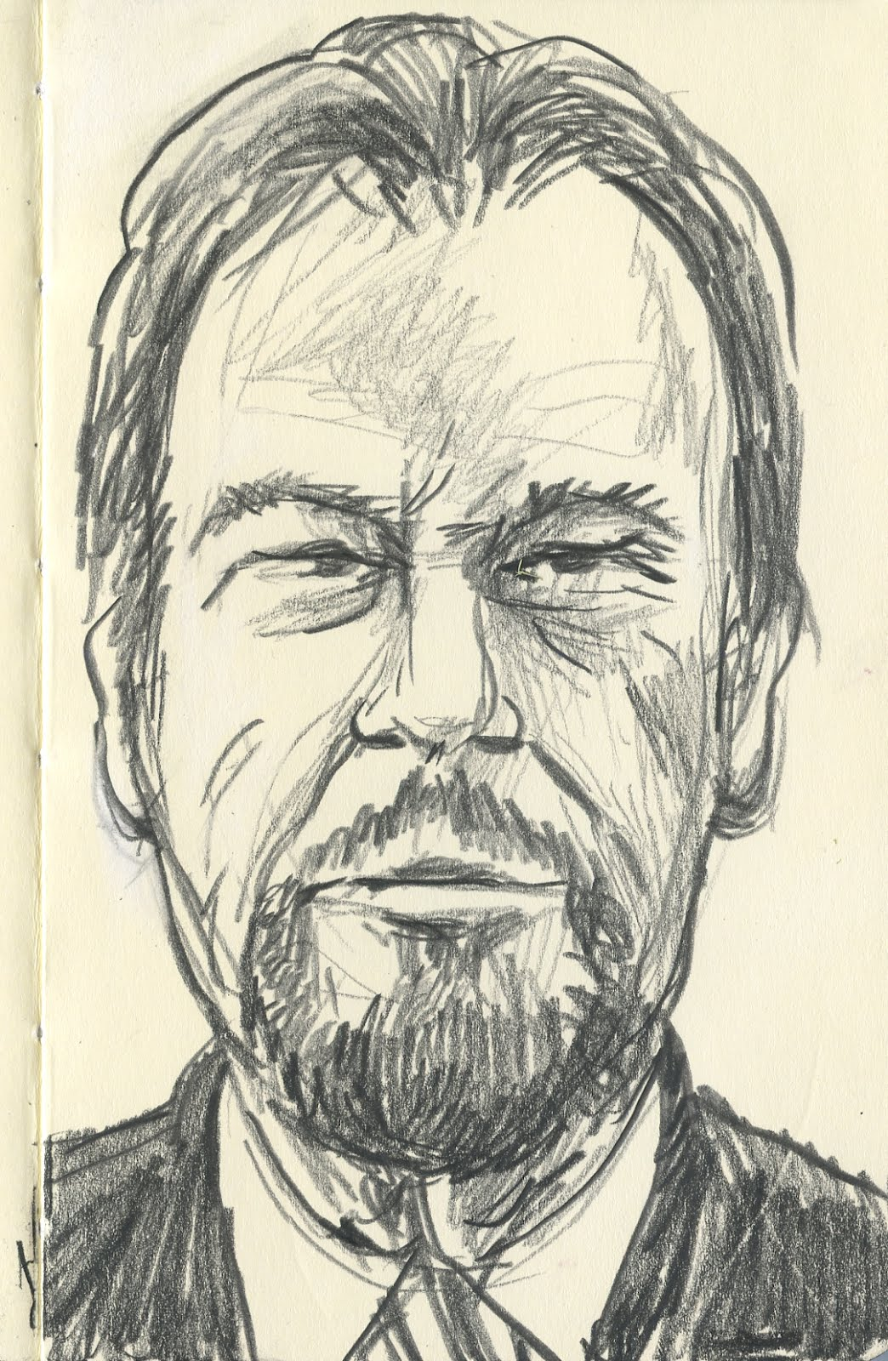

Homme riche 

 Aventurier

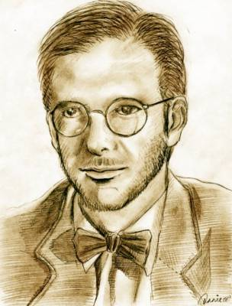

Aventurier 

 M Lecœur

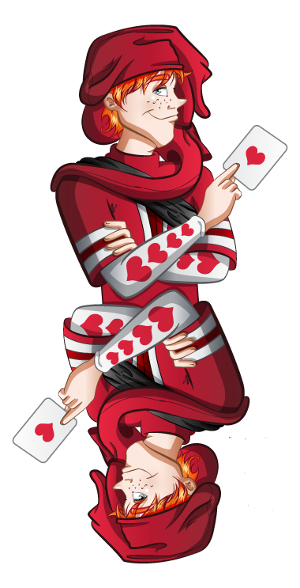

M LeCœur 

témoin

témoin

 Mme Carreau

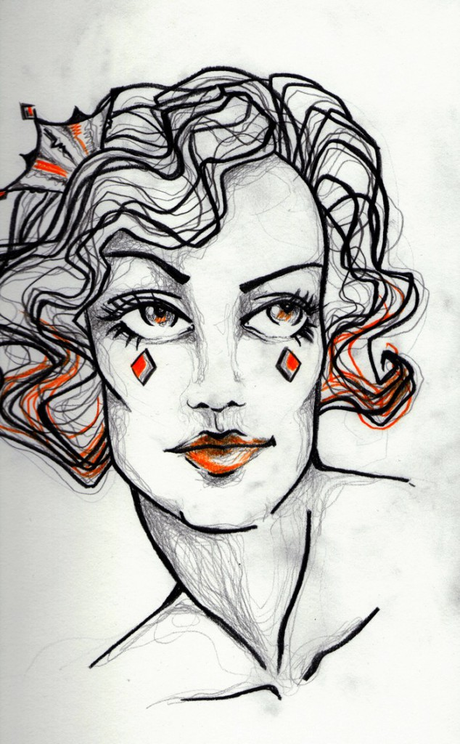

Mme Carreau 

témoin

témoin

 M Trèfle

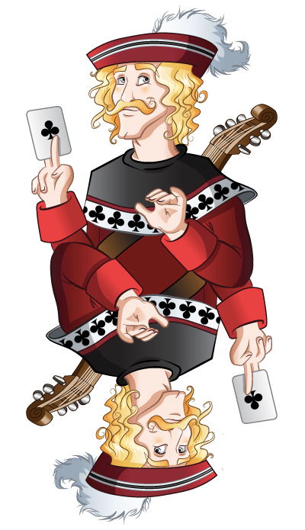

M Trèfle 

témoin

témoin

 Mme Lepic

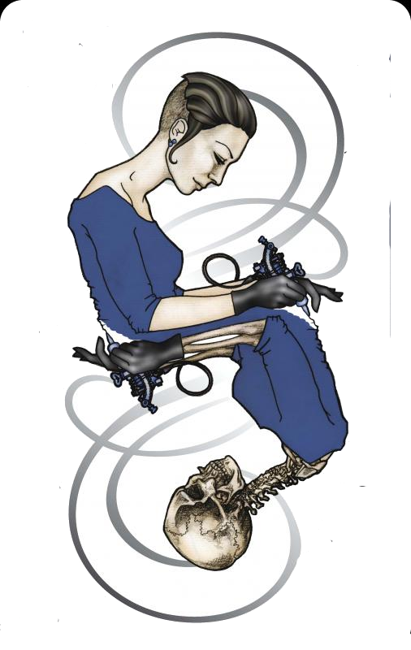

Mme Lepic 

témoin

témoin

 Relations secrètes



Relations secrètes 

amours

amours

 Relations secrètes



Relations secrètes 

ambition

ambition

 Relations secrètes



Relations secrètes 

intérêts

intérêts

 Relations secrètes

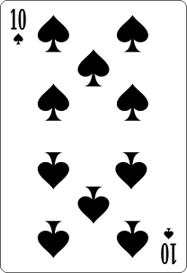

Relations secrètes 

complice

complice

 Mobile



Mobile 

passion

passion

 Mobile



Mobile 

ambition

ambition

 Mobile



Mobile 

intérêt

intérêt

 Mobile



Mobile 

menace

menace

 Indices



Indices 

 Indices

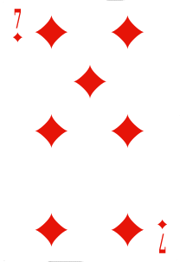

Indices 

 Indices

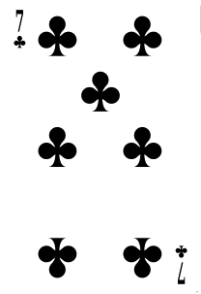

Indices

 Indices

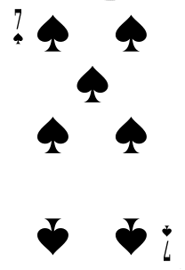

Indices 

 Circonstances



Circonstances 

 Circonstances



Circonstances 

 Circonstances

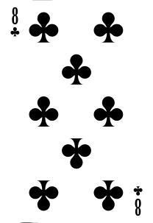

Circonstances 

 Circonstances

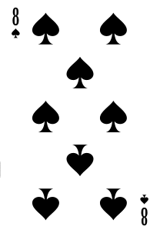

Circonstances 

 Dissimulations



Dissimulations 

 Dissimulations

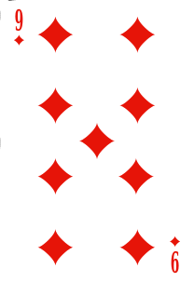

Dissimulations 

 Dissimulations



Dissimulations 

 Dissimulations

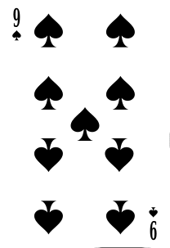

Dissimulations 